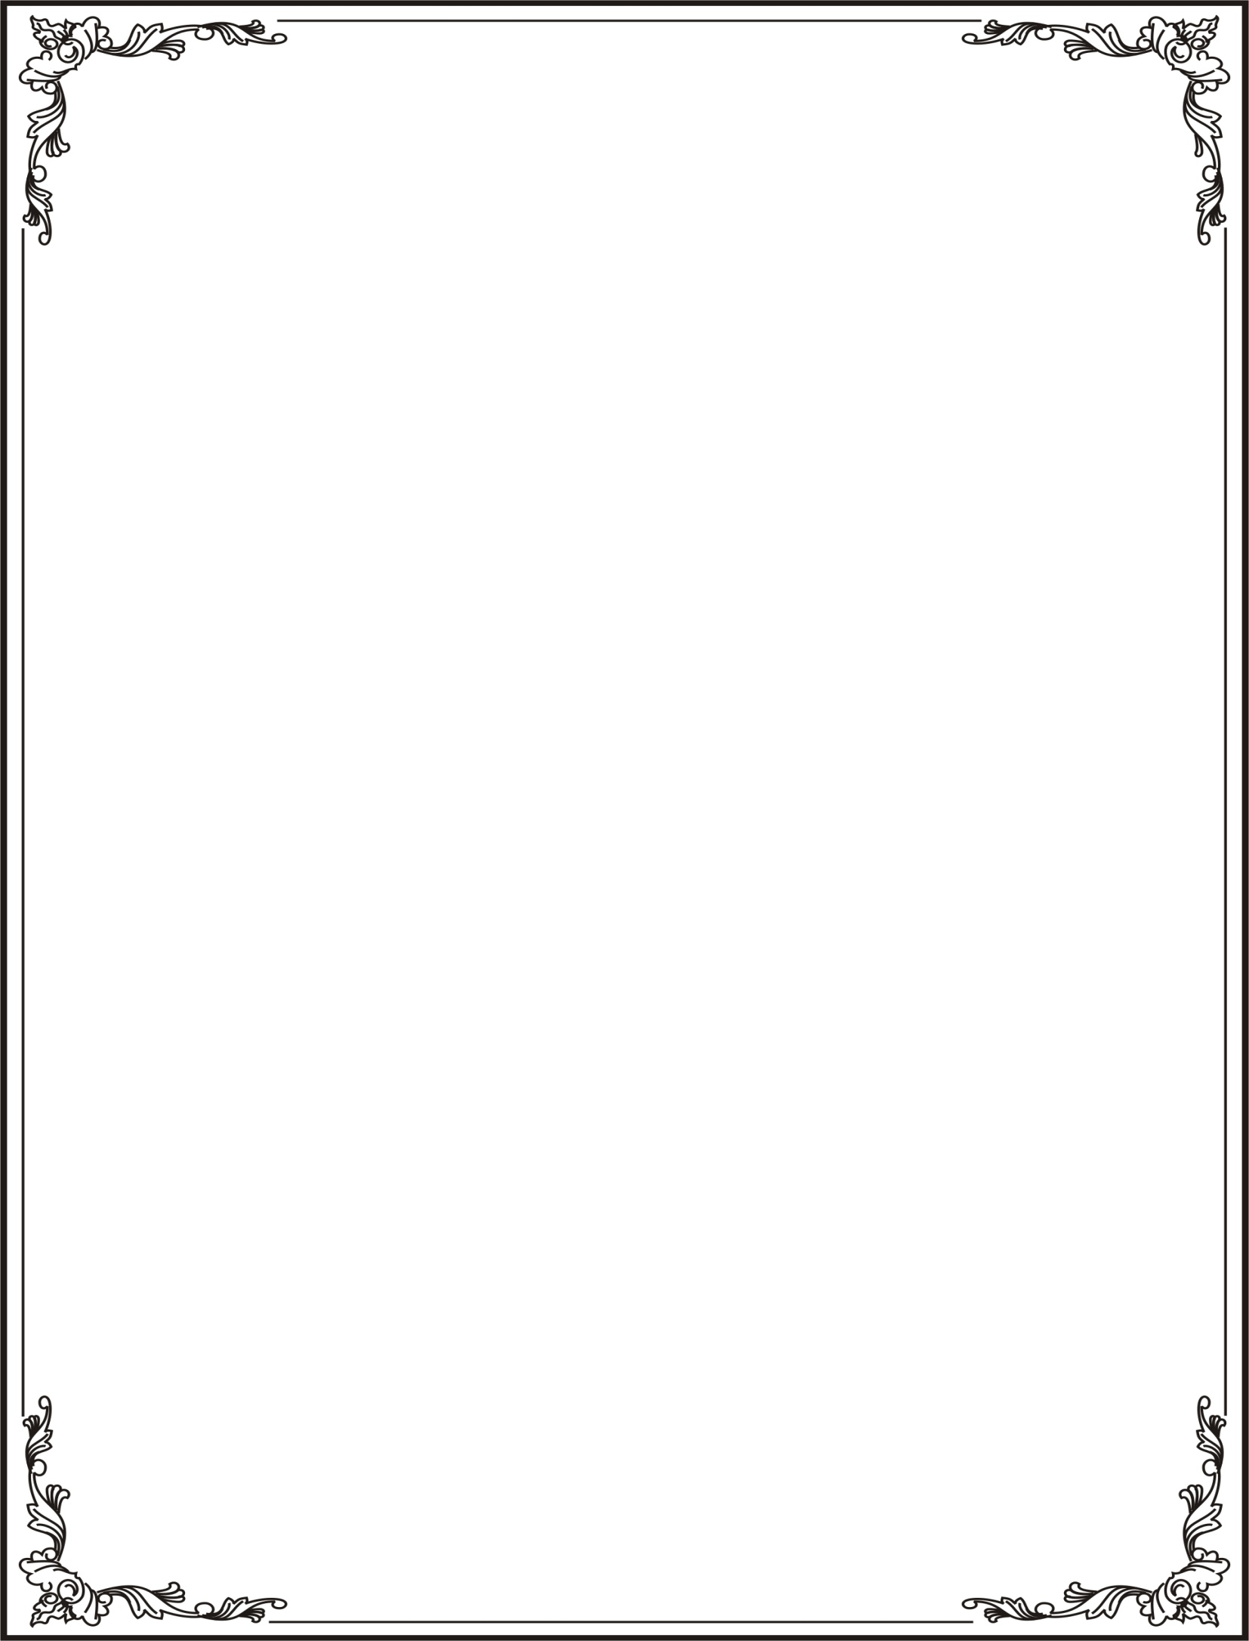
ỦY BAN NHÂN DÂN TP.HCM
TRƯỜNG CĐKT LÝ TỰ TRỌNG TP.HCM

HỒ SƠ BÀI GIẢNG

Tên bài giảng: VẢI DỆT KIM
Học phần: VẬT LIỆU MAY
Hệ : TCCN
Họ và tên GV: NGUYỄN THỊ HIỀN

Tp. Hồ Chí Minh, tháng 5 năm 2016

- Giới thiệu về trường
TRƯỜNG CAO ĐẲNG KỸ THUẬT TP. HỒ CHÍ MINH
Địa chỉ: 390 Hoàng Văn Thụ, Phường 4, Quận Tân Bình, Tp. Hồ Chí Minh
Điện thoại: 0838 440 567 – Fax: 0838 118 676
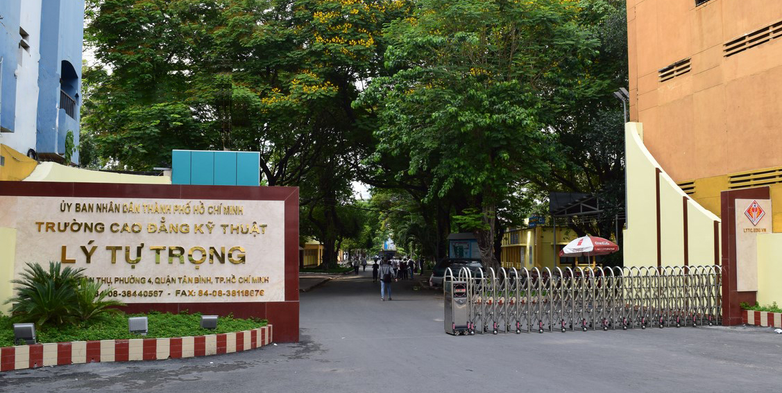

- Các hệ đào tạo: Cao đẳng (chính quy, liên thông), trung cấp.
- Các chuyên ngành đào tạo:
- Công nghệ Điện – điện tử
- Công nghệ Cơ khí chế tạo
- Công nghệ Điện lạnh
- Công nghệ thông tin
- Công nghệ Động lực
- Công nghệ may - TT
- Kinh tế
- Giới thiệu về chương trình môn học Vật liệu may
HỌC PHẦN: VẬT LIỆU MAY
BẬC ĐÀO TẠO: Trung cấp chuyên nghiệp
Ngành đào tạo : CÔNG NGHỆ MAY VÀ THỜI TRANG
Số đơn vị học trình: 02 ĐVHT (30 Tiết)

STT | TÊN CHƯƠNG, BÀI | SỐ TIẾT
STT | TÊN CHƯƠNG, BÀI | LT | BT | TN | KT | TỔNG
1 | Chương 1: Phân loại, tính chất nguyên liệu dệt | 4 |  |  |  | 4
2 | Chương 2: Xơ, sợi dệt có nguồn gốc tự nhiên | 4 |  |  |  | 4
3 | Chương 3: Xơ, sợi dệt có nguồn gốc nhân tạo | 4 |  |  |  | 4
4 | Chương 4: Cấu trúc và các tính chất đặc trưng của vải | 6 |  |  | 1 | 7
5 | Chương 5: Lựa chọn vải cho trang phục, phương pháp nhận biết và bảo quản hàng may mặc | 4 |  |  |  | 4
6 | Chương 6: Phụ liệu may | 6 |  |  |  | 6
7 | Ôn tập | 1 |  |  |  | 1
TỔNG CỘNG |  | 29 |  |  | 1 | 30
VỊ TRÍ BÀI GIẢNG
- Tên bài giảng: VẢI DỆT KIM

- Vị trí bài giảng:

GIÁO ÁN LÝ THUYẾT Số: 4
Môn học: VẬT LIỆU MAY
Tên bài : VẢI DỆT KIM
Số tiết: 1 tiết
Thời gian: 45 phút
Ngày giảng: / 5 /2016
- PHẦN GIỚI THIỆU
Đây là bài học đầu tiên trong chương “ Cấu trúc và các tình chất của vải”. Bài học cung cấp kiến thức cơ bản về phương pháp dệt vải dệt kim, cấu trúc, đặc điểm và các ứng dụng của vải dệt kim trong ngành may.
- MỤC TIÊU BÀI HỌC
Sau khi học xong bài này học sinh có khả năng:
- Kiến thức:
- Trình bày được khái niệm vải dệt kim và các đặc trưng cơ bản của vải dệt kim;
- Nêu được các kiểu dệt cơ bản trong kiểu dệt kim đan ngang.
- Kỹ năng:
- Nhận dạng được vải dệt kim;
- Phân biệt được các kiểu dệt trong dệt kim đan ngang;
- Phân biệt được mặt trái, mặt phải, hướng canh sợi của vải dệt kim.
- Thái độ:
- Rèn luyện tính tích cực, nghiêm túc, tinh thần tự học;
- Có ý thức kỷ luật, sáng tạo.
- CHUẨN BỊ
- Giáo viên:
- Chương trình giảng dạy;
- Đề cương bài giảng, giáo trình môn học: Vật liệu may;
- Chuẩn bị phương tiện, đồ dùng dạy học: Bảng, phấn, máy chiếu, máy tính, vật mẫu;
- Dự kiến hình thức, phương pháp đánh giá kiến thức, kỹ năng của học sinh: Giáo viên đưa ra các mẫu vải khác nhau để học sinh nhận dạng các mẫu vải dệt kim.
- Học sinh
- Những kiến thức và kinh nghiệm liên quan đến bài học: đặc điểm của các loại sợi cấu tạo nên vải, hướng canh sợi của vải;
- Tài liệu học tập, thí nghiệm, thực hành, dụng cụ học tập: tài liệu, tập ghi chép, bút, kính lúp.
- TIẾN TRÌNH LÊN LỚP
- Ổn định lớp: (2’)
- Kiểm tra sĩ số
+ Tổng số học sinh:……
+ Số học sinh có mặt:……
+ Số học sinh vắng: …… Tên:……………………
- Nội dung nhắc nhở: Nhắc nhở học sinh đi học đầy đủ, chuẩn bị tập ghi chép.
- Kiểm tra bài cũ: (3’)
STT | Tên học sinh | Nội dung câu hỏi kiểm tra | Đáp án | Điểm
1 |  | Em hãy phân loại xơ sợi dệt theo nguồn gốc hình thành. | - Xơ sợi dệt tự nhiên  + Xơ thực vật: bông, đay, gai, dứa, ….  + Xơ động vật: tơ tằm, len  + Xơ khoáng vật: amian, kim loại (nhôm, đồng…), á kim (thủy tinh, gốm…)  - Xơ sợi dệt nhân tạo  + Tái sinh: viscose, cuproamoni, acetat  + Tổng hợp: nylon, polyeste

- Bài mới (35’)
- Đặt vấn đề vào bài mới (2’): Cho học sinh xem một đoạn video và yêu cầu trả lời các câu hỏi “ Tại sao cô gái trong đoạn phim bị rơi vào hoàn cảnh đó?”, “ Loại vải mà cô gái mặc được tạo nên từ phương pháp dệt vải gì? Cấu tạo, tính chất của vải như thế nào?” Để hiểu rõ hơn về kiểu dệt này chúng ta sẽ vào bài học hôm nay: Vải dệt kim
- Nội dung và phương pháp

Nội dung bài giảng | Thời gian (phút) | Phương pháp | Các hoạt động của giáo viên và học sinh |  | Phương tiện, đồ dùng dạy học
Nội dung bài giảng | Thời gian (phút) | Phương pháp | Giáo viên | Học sinh | Phương tiện, đồ dùng dạy học
Giới thiệu:  - Nêu mục tiêu bài học  + Kiến thức  + Kỹ năng  + Thái độ  - Nêu nội dung bài học | 1’ | - Thuyết trình  - Đàm thoại | - Đặt câu hỏi  - Trình chiếu.  - Chiếu slide 4, 5, 6 | - Lắng nghe  - Trả lời câu hỏi | Bảng, phấn  Máy chiếu
- Khái niệm  - Khái niệm  - Các đặc trưng  - Vòng sợi  - Cột vòng  - Hàng vòng | 4’  3’  2’  2’ | - Thuyết trình, giảng giải  - Nêu và giải quyết vấn đề | - Trình chiếu slide 7-10  - Đặt câu hỏi  - Cho học sinh xem vật mẫu.  - Chiếu video về quy luật đan kết của vải dệt kim. | - Lắng nghe  - Ghi chép  - Quan sát  - Trả lời câu hỏi  - Quan sát | Bảng, phấn  Máy chiếu  Mẫu vải
- Các kiểu dệt kim cơ bản  - Dệt kim đan ngang  - Kiểu dệt trơn  - Khái niệm  - Đặc điểm  - Ứng dụng  - Kiểu dệt laxtic  - Khái niệm  - Đặc điểm  - Ứng dụng | 2’  2’  5’  3’  2’  5’  4’ | - Thuyết trình, giảng giải  - Nêu và giải quyết vấn đề  - Thuyết trình, giảng giải  Nêu và giải quyết vấn đề | - Trình chiếu slide 11-19  - Chia lớp thành các nhóm nhỏ  - Cho học sinh quan sát mẫu vải và yêu cầu sinh viên nhận biết mặt phải, mặt trái, canh dọc canh ngang của vải.  - Nhận xét bài làm của học sinh.  - Trình chiếu slide 20-24  - Chiếu video về quy luật đan kết của kiểu dệt laxtic.  - Chia lớp thành các nhóm.  - Đưa ra nhiều mẫu vải khác nhau, yêu cầu học sinh tìm mẫu vải dệt kim.  - Nhận xét bài làm của học sinh. | - Lắng nghe, trả lời câu hỏi và ghi chép.  - Quan sát, nhận biết vải.  - Dán kết quả lên bảng  - Giải thích kết quả bải làm.  - Lắng nghe  - Ghi chép  - Quan sát  - Quan sát,  - Dán mẫu vải tìm được lên bảng.  - Giải thích kết quả. | Bảng, phấn  Máy chiếu  Mẫu vải

- CỦNG CỐ ( 2’)
Trong bài học này học sinh cần nhớ các nội dung sau:
- Nhận biết được vải dệt kim, các kiểu dệt trong vải dệt kim đan ngang;
- Đặc điểm của kiểu dệt kim đan trơn và kiểu dệt laxtic.
- GIAO BÀI (1’)
BTVN: Hãy tìm mẫu vải ứng với các kiểu dệt đã học.
- Rút kinh nghiệm sau tiết học
- Về nội dung:…………………………………………………………………………………………………………
- Về phương pháp: ……………………………………………………………………………………………………
- Về phương tiện:……………………………………………………………………………………………………..
- Về thời gian:………………………………………………………………………………………………………..
- Về học sinh:…………………………………………………………………………………………………………
- Tài liệu tham khảo:
- Võ Phước Tấn, Vật liệu dệt may, NXB Lao động – Xã hội, 2006.
- Nguyễn Tuấn Anh, Nguyên phụ liệu may, NXB ĐH Quốc gia Tp.HCM, 2013.
- Trần Thủy Bình, Lê Thị Mai Hoa, Giáo trình vật liệu may, NXB Giáo dục, 2004.

Ngày 9 tháng 5 năm 2016
Hiệu trưởng Tổ bộ môn thông qua Người soạn bài

Nguyễn Thị Hiền

BÀI GIẢNG CHI TIẾT
Chương 4: CẤU TRÚC VÀ CÁC TÍNH CHẤT ĐẶC TRƯNG VẢI
- CẤU TRÚC
- VẢI DỆT KIM
- Khái niệm
  - Khái niệm
- Vải dệt kim là loại vải được tạo nên từ một hoặc nhiều sợi uốn thành vòng móc nối nhau theo cột (vải đan dọc) hay theo hàng (vải đan ngang), nó có thể ở dạng tấm, dạng chiếc, dạng ống
- Vải dệt kim được phát triển từ kỹ thuật đan móc trước đây chủ yếu do phụ nữ đảm nhận, hiệu quả không cao. Ngày nay nhờ sự hỗ trợ của máy móc hiện đại gồm nhiều hệ thống kim và móc chuyên dụng các sản phẩm dệt kim được sản xuất nhanh và nhiều hơn, giá thành giảm.
- Vải dệt kim thường có độ co giãn và độ đàn hồi cao có thể mặc bó sát vào người, bên cạnh đó lại rất thông thoáng do vậy phù hợp với những người hoạt động thể lực nhiều như vận động viên thể thao, phù hợp với trang phục lót.

  - Các đặc trưng
- Vòng sợi: là phần tử nhỏ nhất của vải dệt kim chỉ phụ thuộc vào phương pháp chứ không phụ thuộc vào kiểu đan.
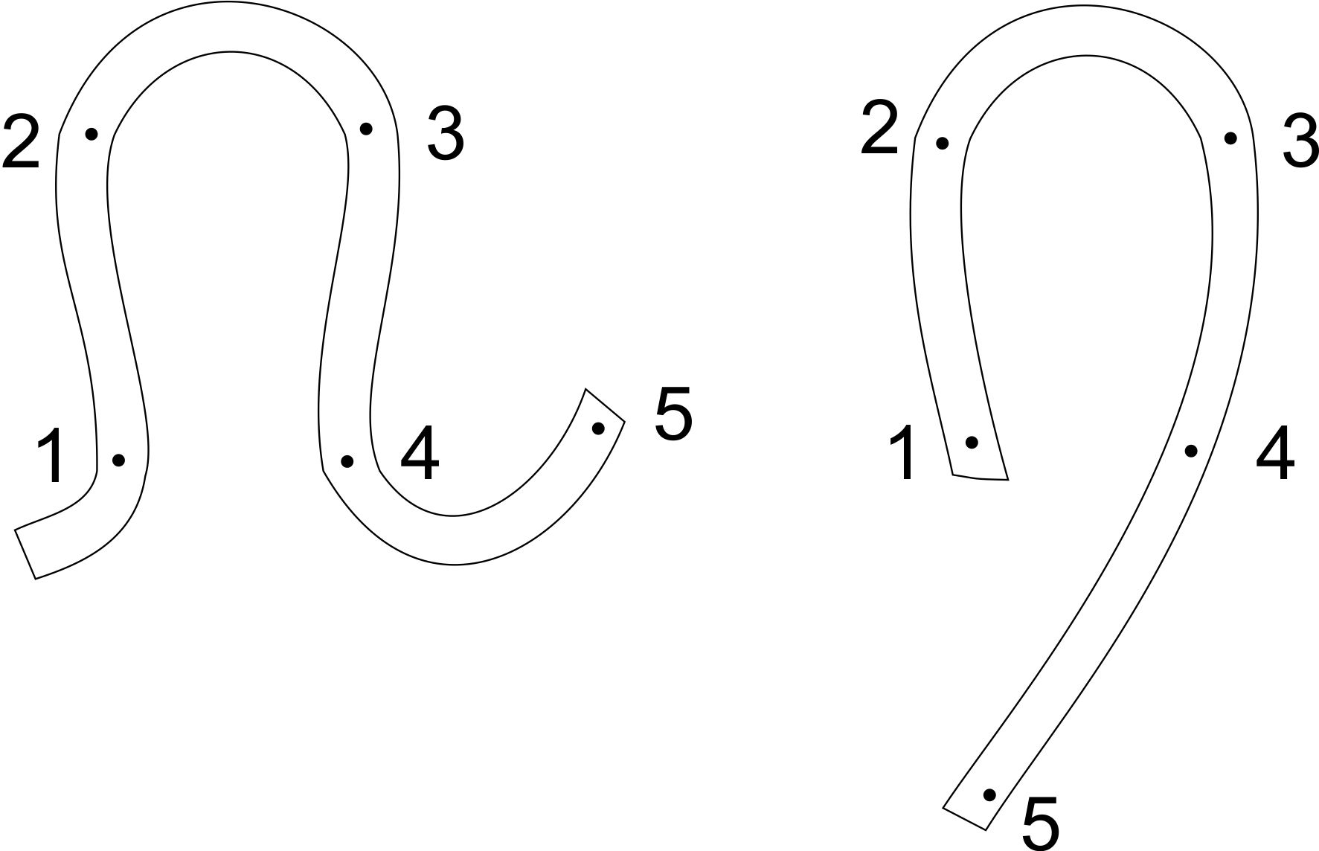
- Cấu tạo một vòng sợi gồm:
- Cung kim (2 – 3)
- Trụ vòng (1-2, 3-4)
- Cung platin ở kiểu đan ngang (4-5)
- Đoạn kéo dài ở kiểu đan dọc (4-5)

Hình 1: Cấu tạo vòng sợi
- Hàng vòng: chỉ hướng các các vòng sợi nằm nối tiếp nhau theo hàng ngang.
- Cột vòng: chỉ hướng các các vòng sợi nằm nối tiếp nhau theo hàng dọc.
- Các kiểu dệt kim cơ bản
  - Dệt kim đan ngang
    - Kiểu dệt trơn
Là kiểu dệt cơ bản nhất, mỗi hàng vòng do một sợi tạo nên theo nguyên tắc vòng này nối tiếp vòng kia.
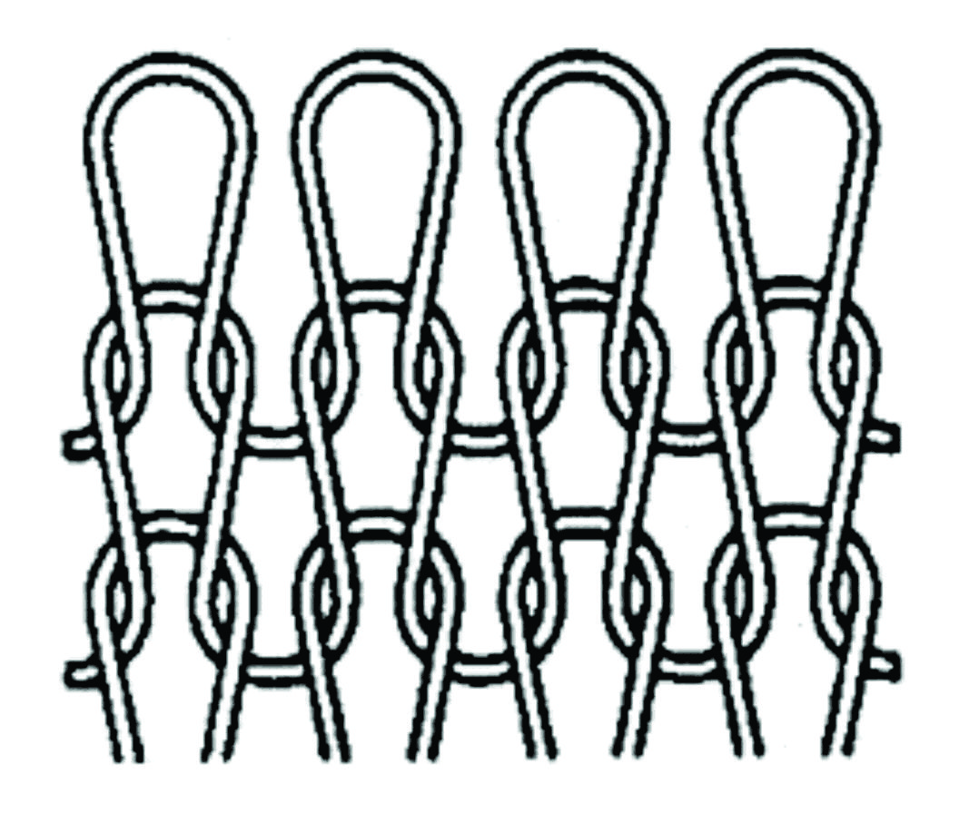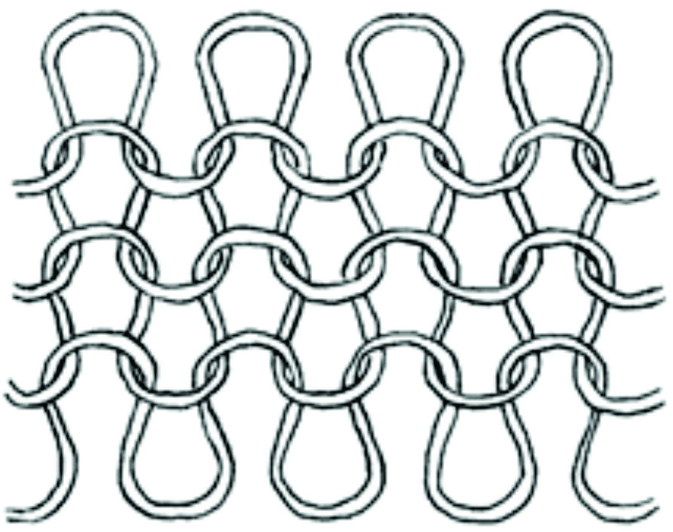
- b)
Hình 2: a) Mặt phải b) Mặt trái
- Đặc điểm: vải có hai mặt khác nhau trong đó mặt phải tập hợp bởi các trụ vòng nên phản xạ ánh sáng tốt làm cho mặt vải đẹp hơn, mặt trái tập hợp bởi các cung vòng. Nhược điểm của kiểu dệt này là dễ tuột vòng, quăn mép,
- Ứng dụng: may các quần áo lót, bít tất, làm nền vải dệt hoa…
    - Kiểu dệt laxtic
- Là kiểu dệt cơ bản cho vải kép trong đó cứ một vòng phải lại xen với một vòng trái, mỗi cột vòng phải lại xen với một cột vòng trái.
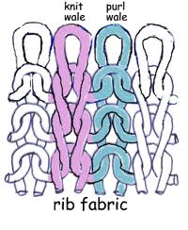
Hình 3: Kiểu dệt laxtic
- Nếu hai hệ thống đan chun lồng vào nhau ( đan chun kép) thì kiểu dệt này có tên gọi là interlock.
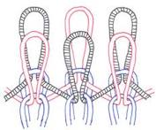
Hình 4: Kiểu dệt interlock
- Đặc điểm:
- Cả hai mặt chỉ nổi cột vòng phải, còn cột vòng trái bị khuất phía sau,
- Vải co giãn nhiều theo chiều ngang,
- Không quăn mép.
- Ứng dụng: Dệt lá bâu, bo lai áo, bo tay áo…dệt vải interlock.

PHIẾU GIAO BÀI
( Bài: Vải dệt kim )
Họ và tên HS: ……………………………………… Lớp: ……………………
VẢI DỆT KIM ĐAN NGANG | KIỂU DỆT TRƠN
VẢI DỆT KIM ĐAN NGANG | Mặt phải | Mặt trái
VẢI DỆT KIM ĐAN NGANG | KIỂU DỆT LAXTIC
VẢI DỆT KIM ĐAN NGANG | Mặt phải | Mặt trái

